Grile liste/stiva/coada
1.
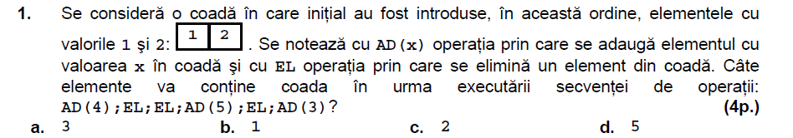
2.

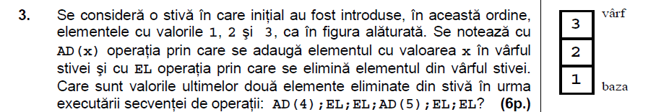
3.
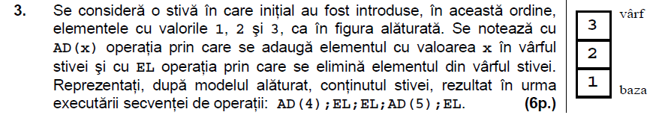
4.
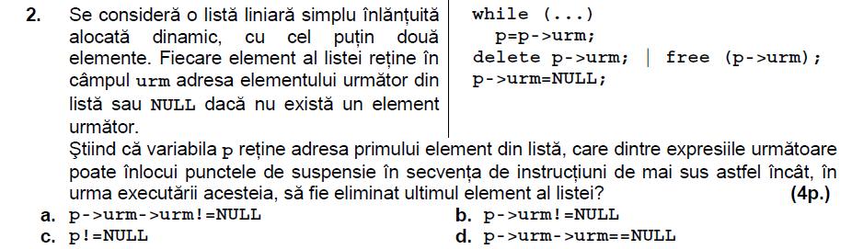
5.
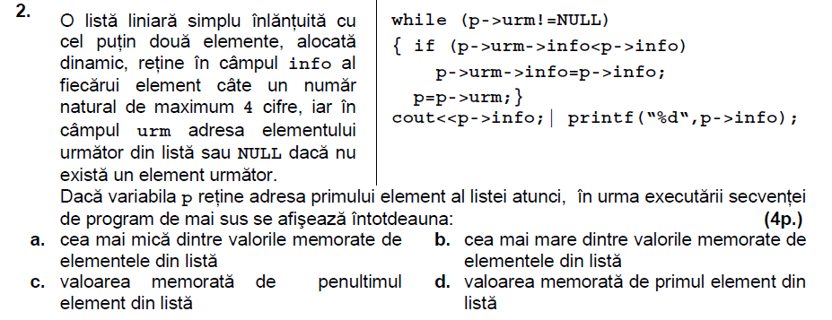

6.
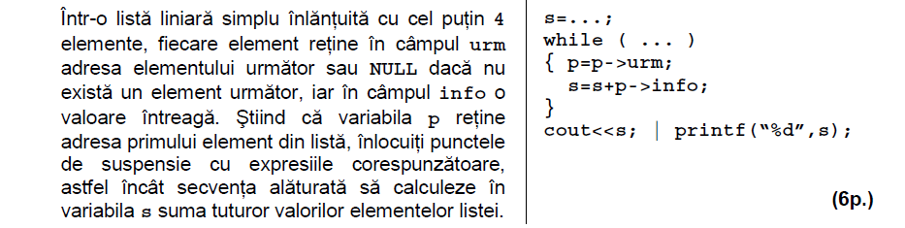
7.
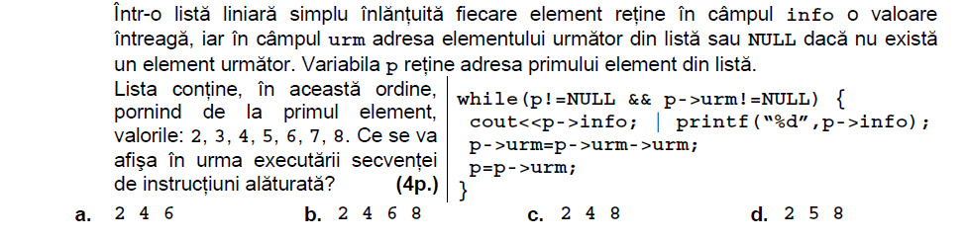
8.
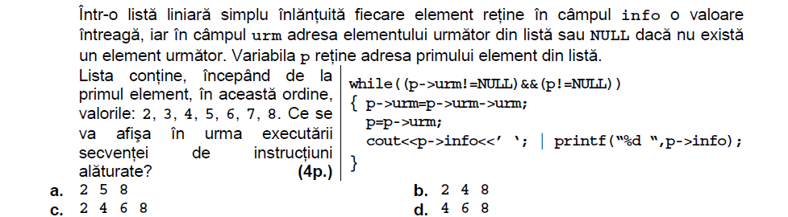
9.
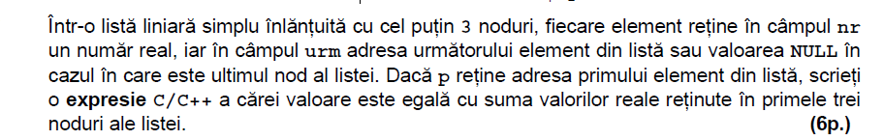
10.
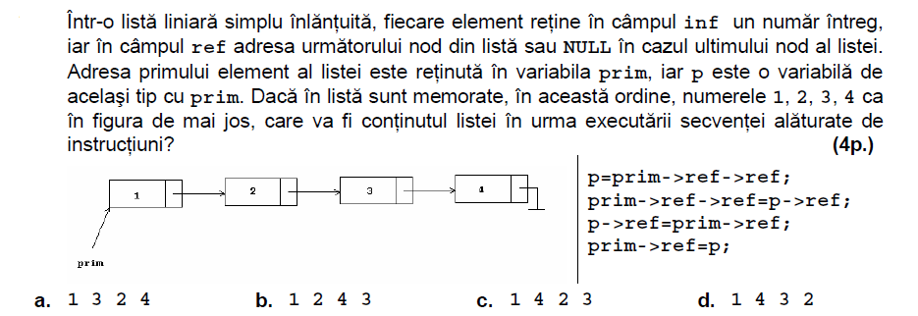

11.
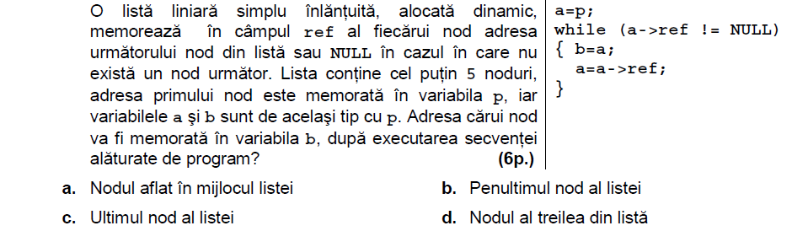
12
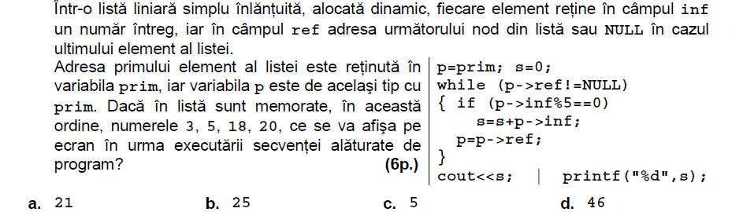
13.
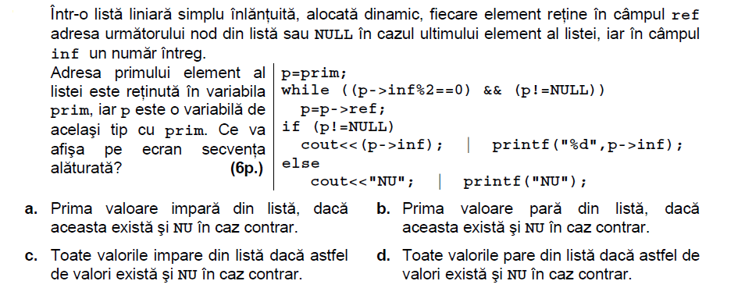
14
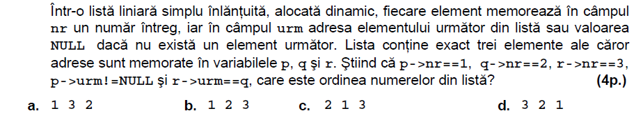
15.
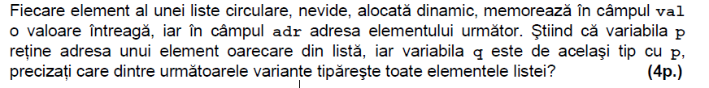
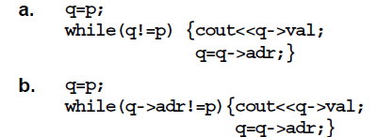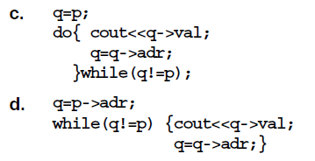
16.
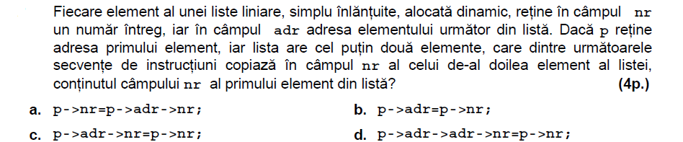
17.
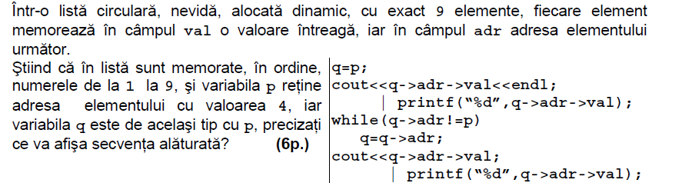
18.
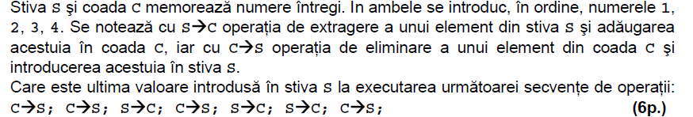
19.
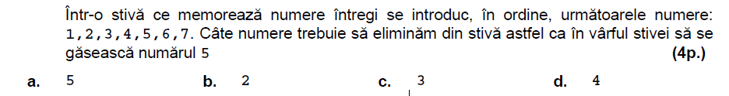
20.
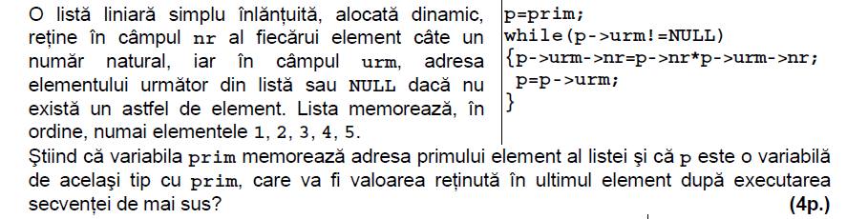
21.
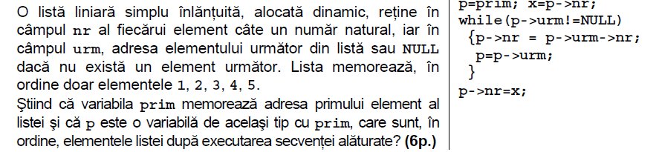

22.
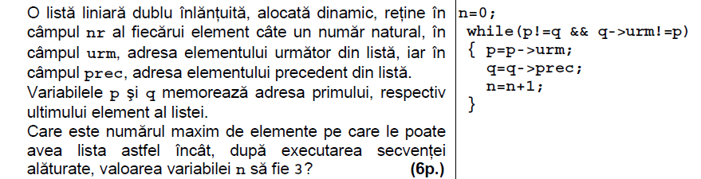
23.
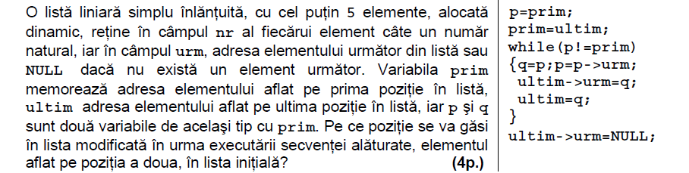
24.
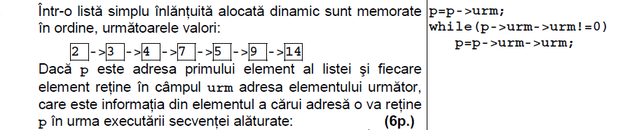
25.
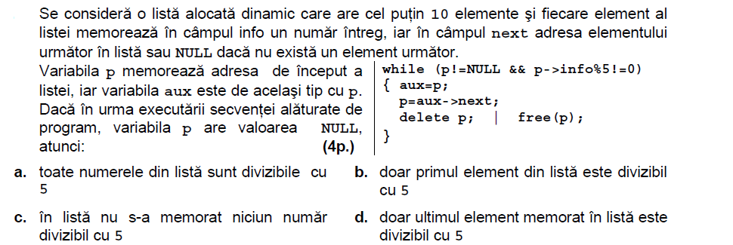
26.
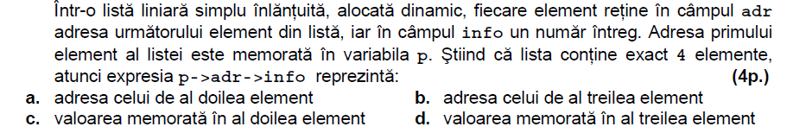
27
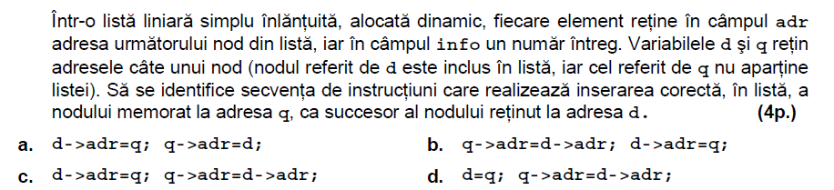
28.
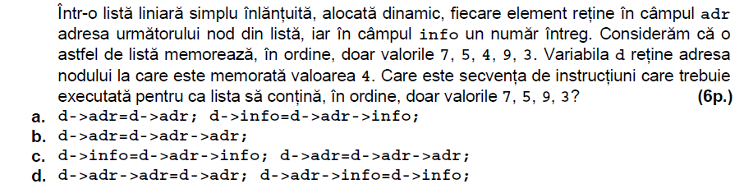
29.
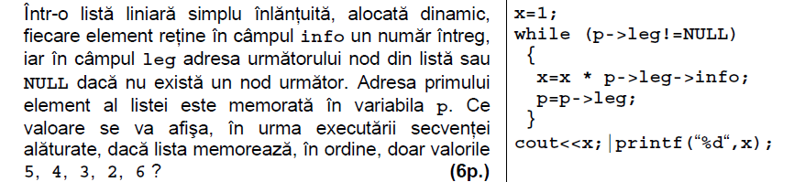
30.
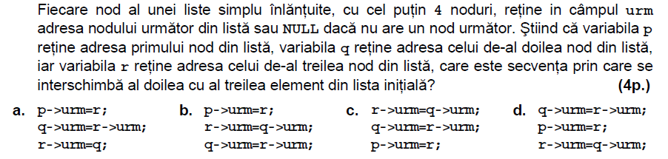
31.
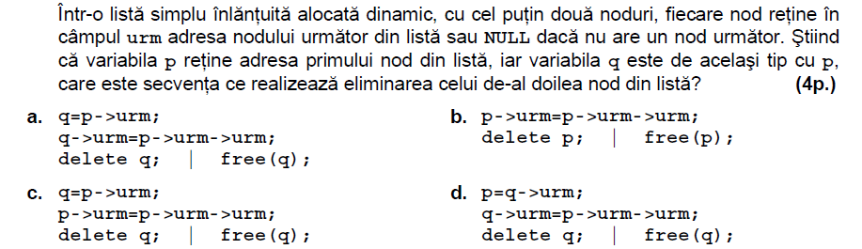
32.
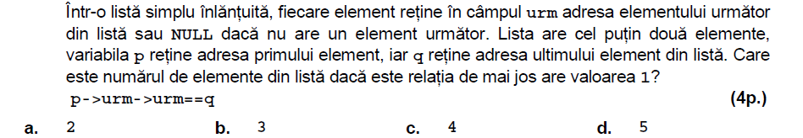
33.
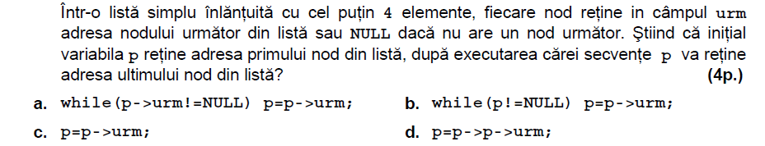

34.
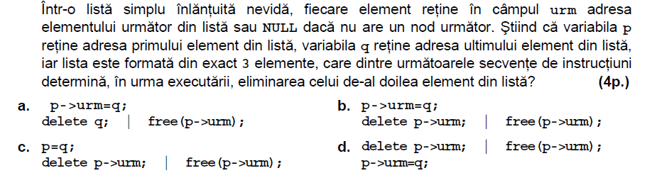
35.
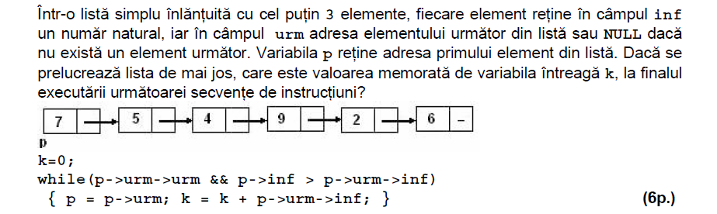
36.
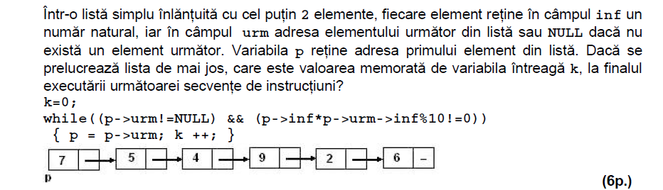
37.
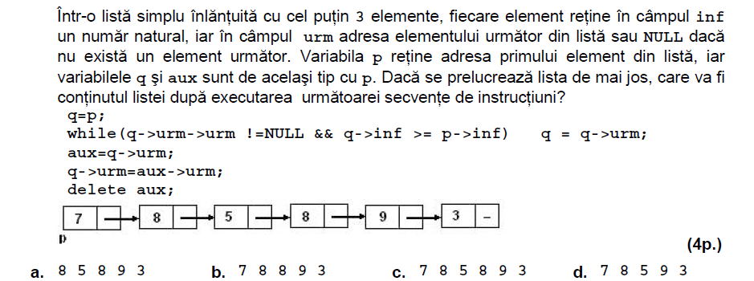

38.
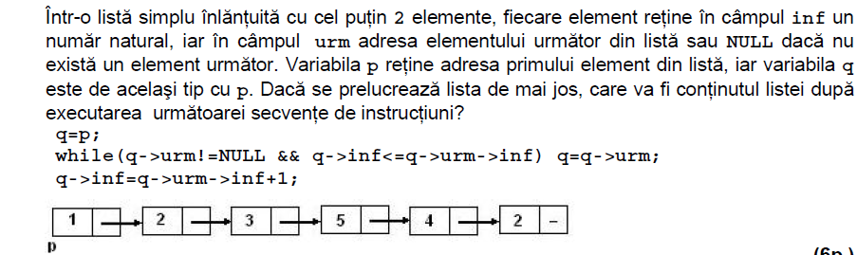
39.
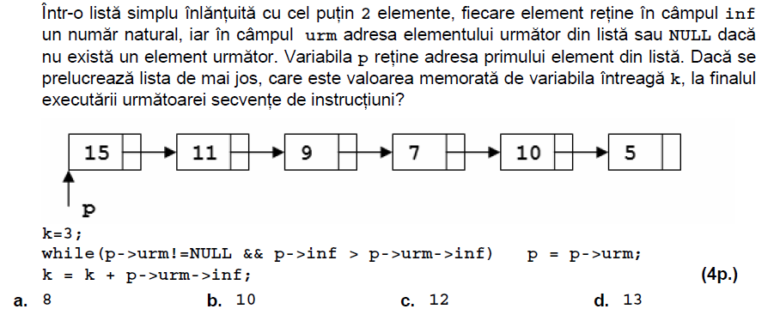
40.
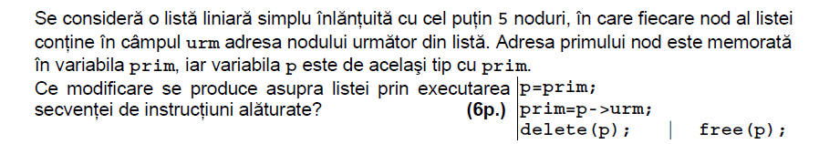
41.
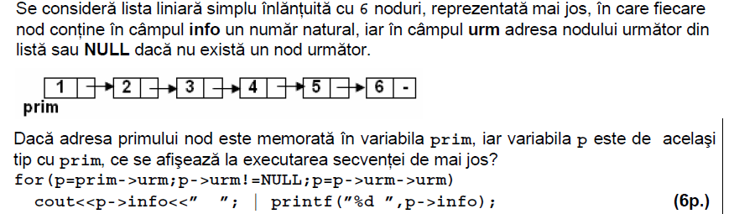
42.
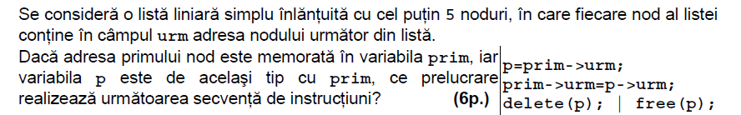

43.
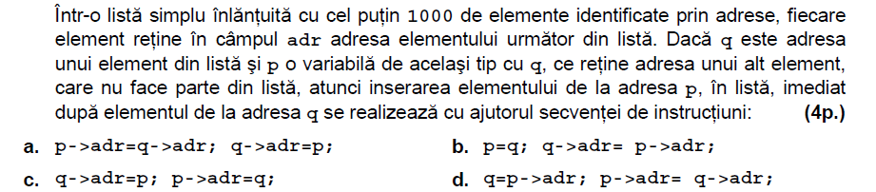
44.
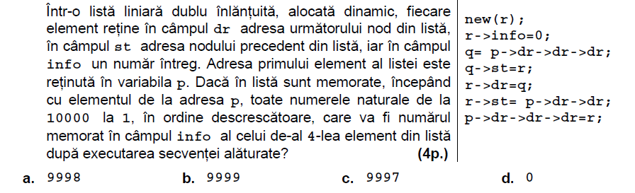
45.
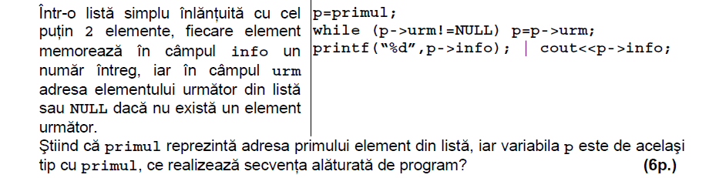
46.
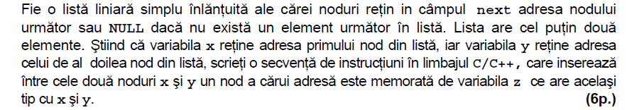
47.
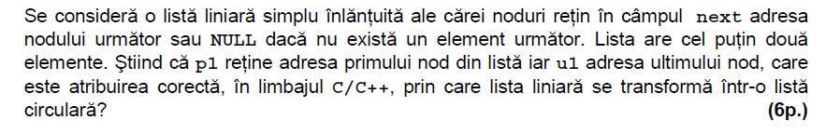
48.
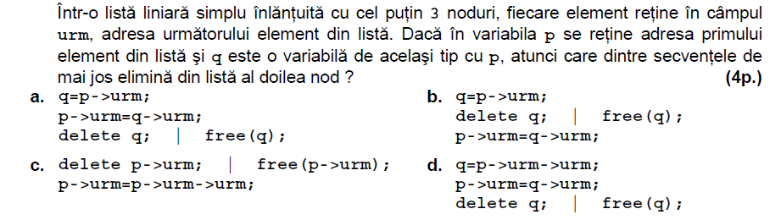
49.
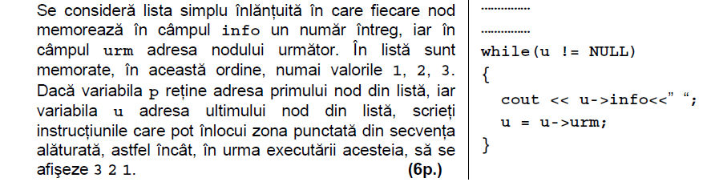
50.
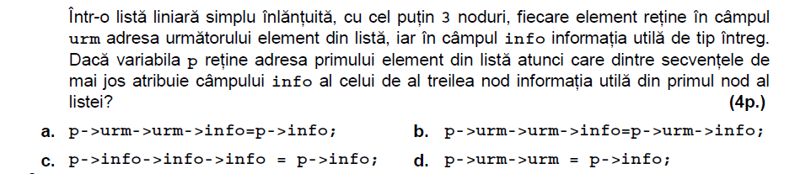
51.
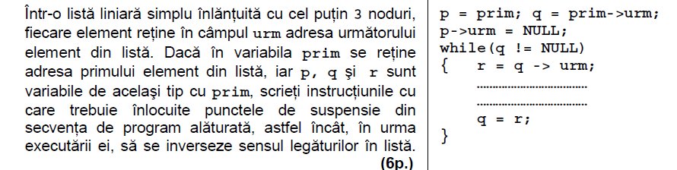
52.
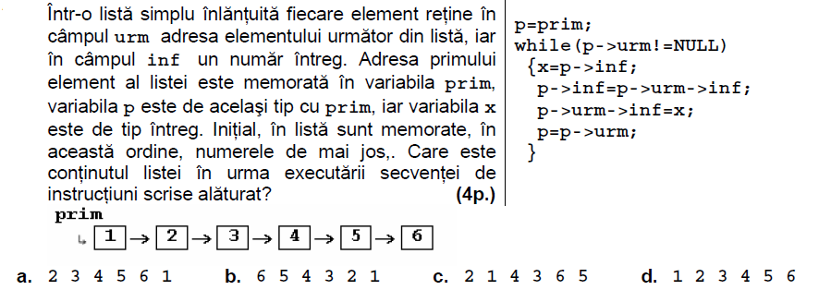
53.
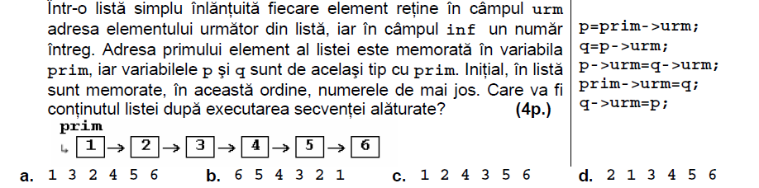

54.
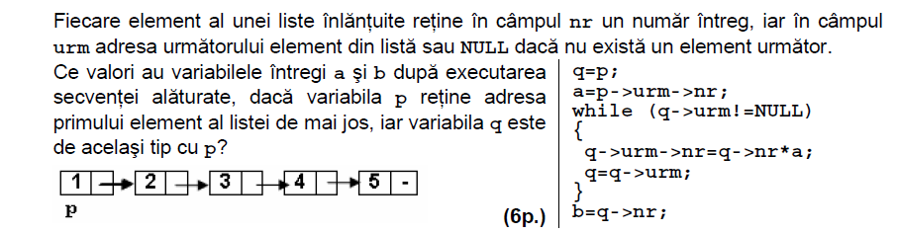
55.
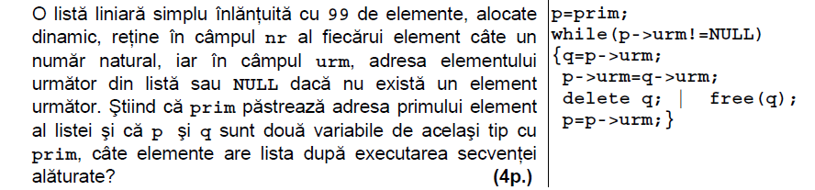
56.
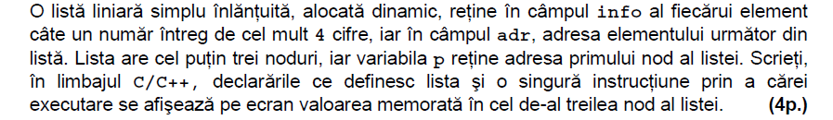
57.
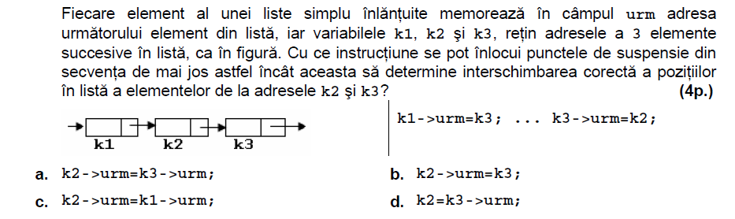
58.
